天津天狮学院实验实训报告
二级学院（部）： 信息科学与工程学院 专业： 电子信息工程 课程名称： 机器学习
姓名 | 王馨 |  | 学号 |  | 24101151 |  | 班级 | 1 |  | 任课  教师 | 刘金苍
实验实训项目名称 |  |  | 实验1：机器学习实验环境搭建与约会网站配对效果判定
实验实训时间 |  |  | 2026.3.17 |  |  |  | 实验实训地点 |  | F308
一：实验目的
1、掌握Python+Anaconda+PyCharm的安装方法；
2、掌握Anaconda+PyCharm开发环境的搭建；
3、熟练使用Anaconda+PyCharm的编程环境；
4、了解k-近邻算法的程序流程；
5、掌握k-近邻算法在约会网站配对项目中预测流程及含义；
6、掌握算法的应用。
二：实验环境
1、系统：windows 7、windows 10或windows 11
2、软件：Python、Anaconda、PyCharm
三：实验内容
- Python+Anaconda+PyCharm的安装和基本使用
1、环境安装过程
根据实验讲义要求安装结果如下
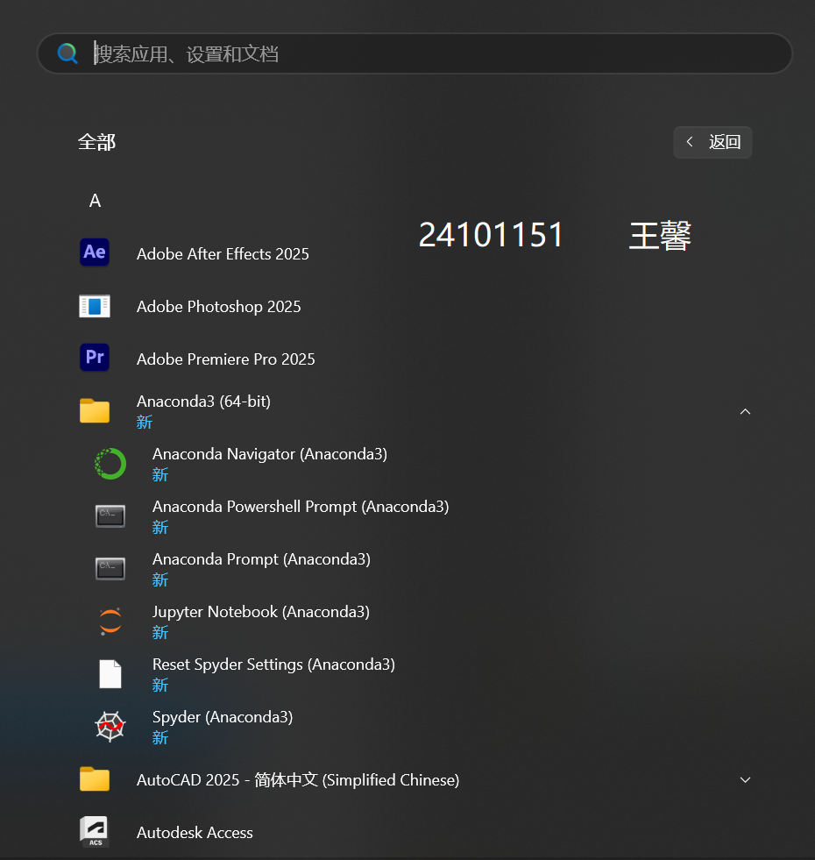
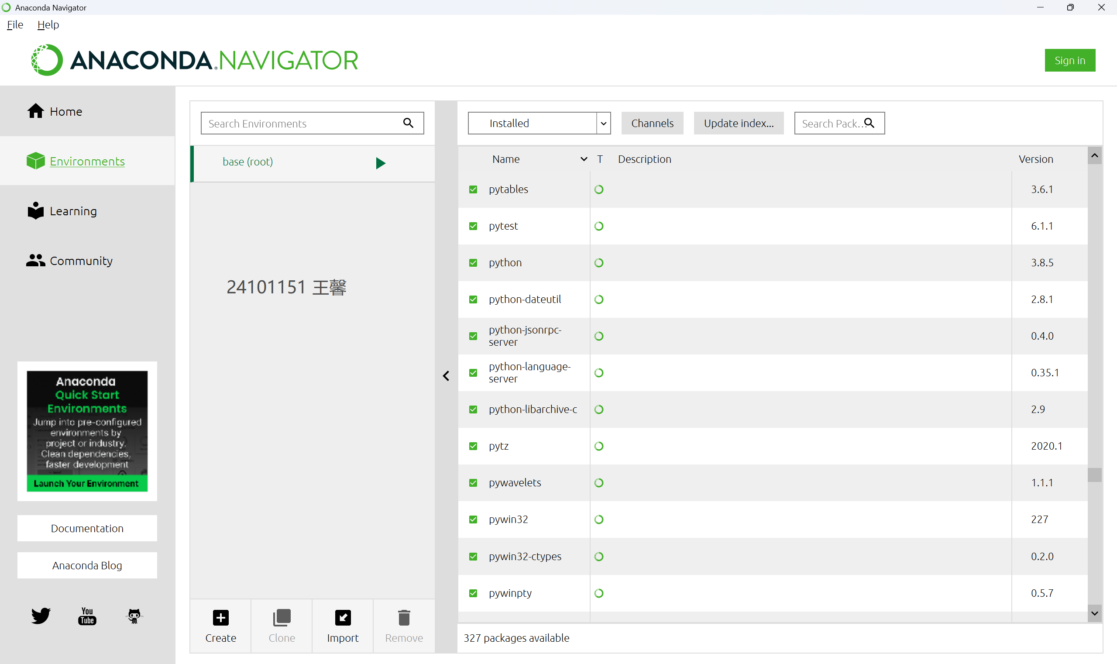
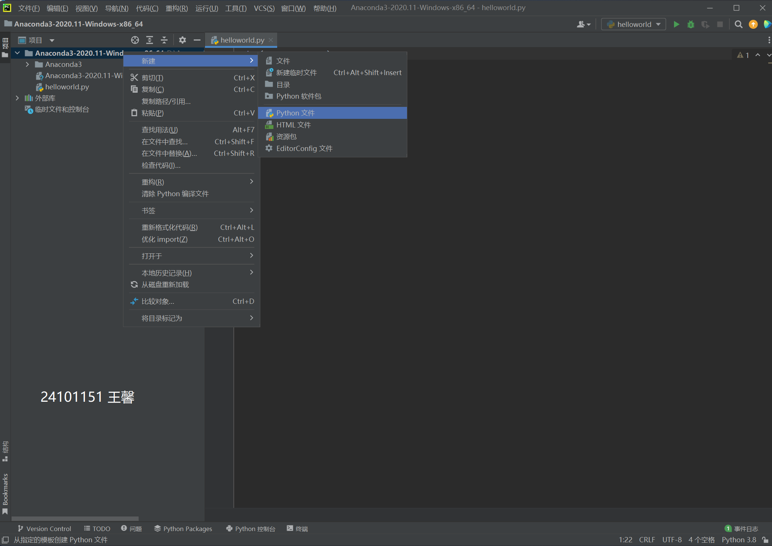
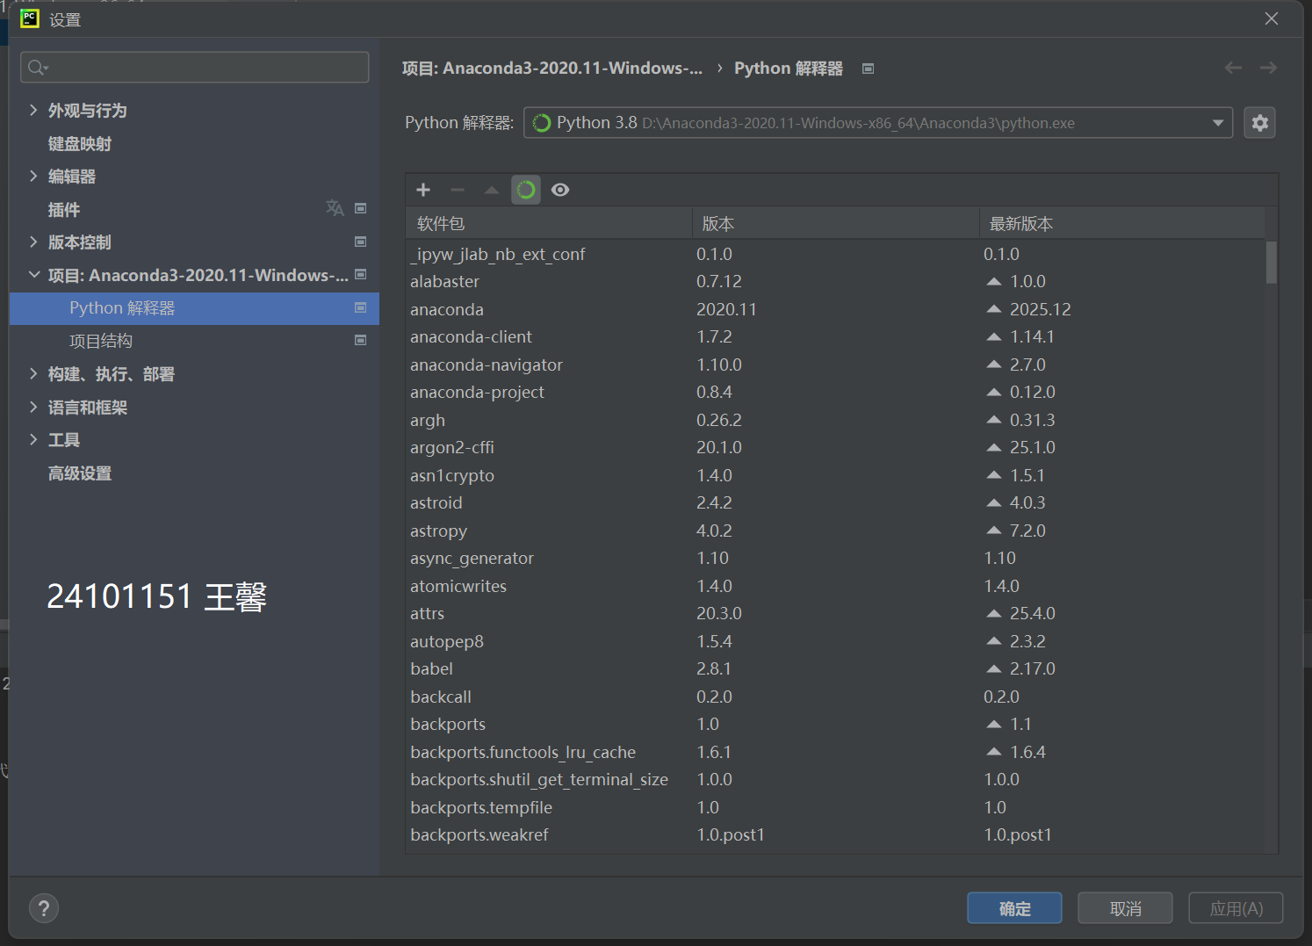
4、简单项目练习
（1）猜数字游戏
import random
def guess_number():
number = random.randint(1, 100)
attempts = 7
print("欢迎来到猜数字游戏！")
print("我已经想了一个1到100之间的数字，你有7次机会来猜。")
for attempt in range(1, attempts + 1):
try:
guess = int(input(f"\n第{attempt}次尝试，请输入你的猜测: "))
except ValueError:
print("请输入一个有效的整数！")
continue
if guess < number:
print("太小了！")
elif guess > number:
print("太大了！")
else:
print(f"恭喜你！你在第{attempt}次猜对了！")
break
else:
print(f"\n很遗憾，你没有猜对。正确答案是: {number}")
guess_number()
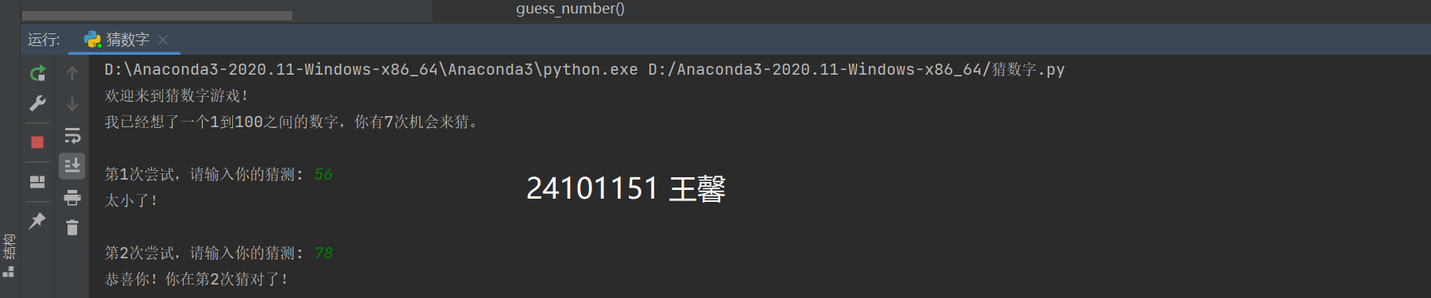
（2）简易计算器
def calculator():
print("简易计算器")
print("支持的操作: +, -, *, /")
while True:
try:
num1 = float(input("请输入第一个数字: "))
operator = input("请输入运算符 (+, -, *, /): ")
num2 = float(input("请输入第二个数字: "))
if operator == '+':
result = num1 + num2
elif operator == '-':
result = num1 - num2
elif operator == '*':
result = num1 * num2
elif operator == '/':
if num2 == 0:
print("错误：除数不能为零！")
continue
result = num1 / num2
else:
print("不支持的运算符！")
continue
print(f"结果: {num1} {operator} {num2} = {result}")
except ValueError:
print("请输入有效的数字！")
again = input("\n是否继续计算？(y/n): ").lower()
if again != 'y':
print("感谢使用计算器！")
break
calculator()
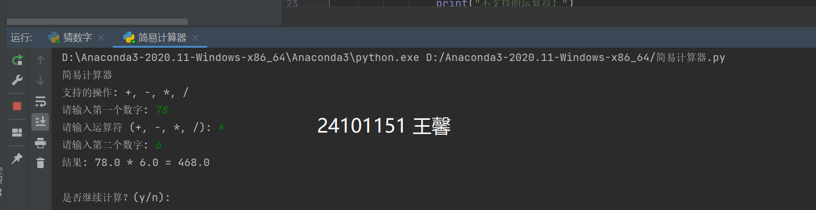
（二）约会网站配对效果判定
海伦女士一直使用在线约会网站寻找适合自己的约会对象。尽管约会网站会推荐不同的任选，但她并不是喜欢每一个人。经过一番总结，她发现自己交往过的人可以进行如下分类：
✓ 不喜欢的人
✓ 魅力一般的人
✓ 极具魅力的人
# -*- coding: UTF-8 -*-
import numpy as np
import operator
def classify0(inX, dataSet, labels, k):
dataSetSize = dataSet.shape[0]
diffMat = np.tile(inX, (dataSetSize, 1)) - dataSet
sqDiffMat = diffMat**2
sqDistances = sqDiffMat.sum(axis=1)
distances = sqDistances**0.5
sortedDistIndices = distances.argsort()
classCount = {}
for i in range(k):
voteIlabel = labels[sortedDistIndices[i]]
classCount[voteIlabel] = classCount.get(voteIlabel,0) + 1
sortedClassCount = sorted(classCount.items(),key=operator.itemgetter(1),reverse=True)
return sortedClassCount[0][0]
def file2matrix(filename):
fr = open(filename)
arrayOLines = fr.readlines()
numberOfLines = len(arrayOLines)
returnMat = np.zeros((numberOfLines,3))
classLabelVector = []
index = 0
for line in arrayOLines:
line = line.strip()
listFromLine = line.split('\t')
returnMat[index,:] = listFromLine[0:3]
if listFromLine[-1] == 'didntLike':
classLabelVector.append(1)
elif listFromLine[-1] == 'smallDoses':
classLabelVector.append(2)
elif listFromLine[-1] == 'largeDoses':
classLabelVector.append(3)
index += 1
return returnMat, classLabelVector
def autoNorm(dataSet):
minVals = dataSet.min(0)
maxVals = dataSet.max(0)
ranges = maxVals - minVals
normDataSet = np.zeros(np.shape(dataSet))
m = dataSet.shape[0]
normDataSet = dataSet - np.tile(minVals, (m, 1))
normDataSet = normDataSet / np.tile(ranges, (m, 1))
return normDataSet, ranges, minVals
def classifyPerson():
resultList = ['讨厌','有些喜欢','非常喜欢']
precentTats = float(input("玩视频游戏所耗时间百分比:"))
ffMiles = float(input("每年获得的飞行常客里程数:"))
iceCream = float(input("每周消费的冰激淋公升数:"))
filename = "datingTestSet.txt"
datingDataMat, datingLabels = file2matrix(filename)
normMat, ranges, minVals = autoNorm(datingDataMat)
inArr = np.array([precentTats, ffMiles, iceCream])
norminArr = (inArr - minVals) / ranges
classifierResult = classify0(norminArr, normMat, datingLabels, 3)
print("你可能%s这个人" % (resultList[classifierResult-1]))
if __name__ == '__main__':
classifyPerson()

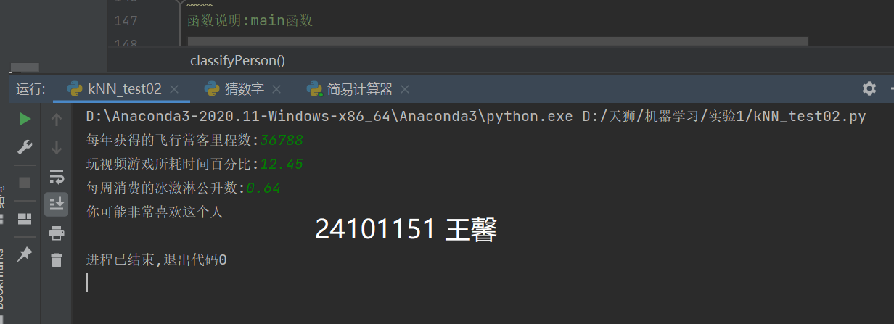
成 绩 |  |  |  | 评阅教师签字 |  | 年 月 日

